Основа всего проекта – это Arduino. Будем использовать Arduino Uno R3.

Необходимые о ней данные:

**Характеристики Arduino UNO R3:**

* Напряжение питания: 5 В
* Входное напряжение (рекомендуемое): 7-12 В
* Входное напряжение (предельное): 6-20 В
* Цифровой ввод-вывод: 14 линий (6 из них - ШИМ)
* Аналоговые входы: 6
* Постоянный ток на линиях ввода-вывода: 40 мА
* Постоянный ток на линии 3.3В: 50 мА
* Flash-память: 32 кб, 0.5 кб из них используются для загрузчика
* SRAM-память: 2 кб
* EEPROM-память: 1 кб
* Тактовая частота: 16 МГц

Для работы с подсветкой подойдет к примеру такая лента:

# <https://giant4.ru/catalog/spi-lenta/ws2812b-60-ip33/>? WS2812B 60 led

Или такая: <https://www.ozon.ru/product/adresnaya-lenta-ws2812b-60-led-ip67-2-m-2210055581/?at=EqtkL3NqBFoD57NJhzKZDBBS7vW0zjhg3J59rsG8Glj7> (идентичная)  
  
Теперь по подключению:  
1. Ограничение по **Arduino Uno:**

* Arduino Uno управляет лентой только по **одному цифровому пину**.
* Управление можно вести хоть 1000 светодиодов — ограничение в **оперативной памяти (2 КБ)**.
* На каждый диод нужно 3 байта (RGB). 2000 байт ÷ 3, получается где-то **около 600 светодиодов максимум**.
* В этом случае дофига короче выйдет

**Питание**: ограничение только блоком питания. (Все зависит от него!!!!) От самой ардуинки лучше не питать более 10 диодов.

<https://xn--18-6kcdusowgbt1a4b.xn--p1ai/ws2812b-%D0%B0%D1%80%D0%B4%D1%83%D0%B8%D0%BD%D0%BE/> - здесь хорошо описано подключение нашей ленты (если надо выведу информацию в README)

+5В блока питания ---- +5В ленты

GND блока питания ---- GND ленты

|

+--- GND Arduino

DIN ленты ----------- Цифровой пин Arduino (например, D6 через резистор 330 Ом) – это в слусае наличия блока питания ( повербанк)

Под конец)) Советы от гпт (думаю что правильные)

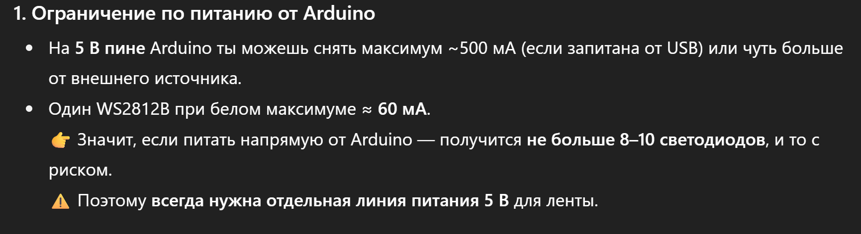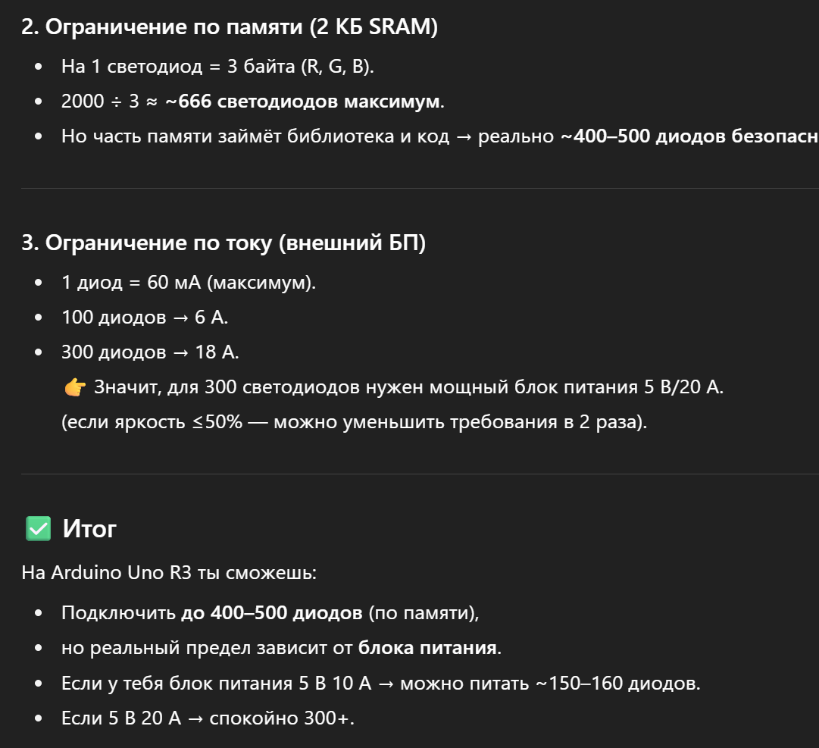

| ****Тип**** | ****Обозначение на плате**** | ****Номер вывода MCU**** | ****Полное название/Расшифровка**** | ****Функция и назначение**** |
| --- | --- | --- | --- | --- |
| ****Цифровые**** | ****0**** | PD0 | ****RX**** (Receive) | ****Приём**** данных по ****UART (последовательный порт)****. Также используется для загрузки скетчей. Не используйте, если подключен USB. |
|  | ****1**** | PD1 | ****TX**** (Transmit) | ****Передача**** данных по ****UART****. Аналогично, не используйте при активном USB-соединении. |
|  | ****2**** | PD2 | ****INT0**** (External Interrupt 0) | Цифровой ввод/вывод. ****Внешнее прерывание 0****. |
|  | ****3**** | PD3 | ****INT1**** (External Interrupt 1) / ****PWM**** | Цифровой ввод/вывод. ****Внешнее прерывание 1****. ****ШИМ (PWM)**** вывод. |
|  | ****4**** | PD4 |  | Цифровой ввод/вывод. |
|  | ****5**** | PD5 | ****PWM**** | Цифровой ввод/вывод. ****ШИМ (PWM)**** вывод. |
|  | ****6**** | PD6 | ****PWM**** | Цифровой ввод/вывод. ****ШИМ (PWM)**** вывод. |
|  | ****7**** | PD7 |  | Цифровой ввод/вывод. |
|  | ****8**** | PB0 |  | Цифровой ввод/вывод. |
|  | ****9**** | PB1 | ****PWM**** | Цифровой ввод/вывод. ****ШИМ (PWM)**** вывод. |
|  | ****10**** | PB2 | ****PWM**** / ****SS**** (Slave Select) | Цифровой ввод/вывод. ****ШИМ (PWM)**** вывод. Выбор ведомого устройства (****SS****) для ****SPI****. |
|  | ****11**** | PB3 | ****PWM**** / ****MOSI**** (Master Out Slave In) | Цифровой ввод/вывод. ****ШИМ (PWM)**** вывод. Линия данных ****MOSI**** для ****SPI****. |
|  | ****12**** | PB4 | ****MISO**** (Master In Slave Out) | Цифровой ввод/вывод. Линия данных ****MISO**** для ****SPI****. |
|  | ****13**** | PB5 | ****SCK**** (Serial Clock) | Цифровой ввод/вывод. Тактовый сигнал (****SCK****) для ****SPI****. К этому пину подключен ****светодиод L****. |
| ****Аналоговые**** | ****A0**** | PC0 |  | Аналоговый вход №0. Также может быть цифровым вводом/выводом. |
|  | ****A1**** | PC1 |  | Аналоговый вход №1. Также может быть цифровым вводом/выводом. |
|  | ****A2**** | PC2 |  | Аналоговый вход №2. Также может быть цифровым вводом/выводом. |
|  | ****A3**** | PC3 |  | Аналоговый вход №3. Также может быть цифровым вводом/выводом. |
|  | ****A4**** | PC4 | ****SDA**** (Serial Data) | Аналоговый вход №4. Также может быть цифровым вводом/выводом. Линия данных ****SDA**** для интерфейса ****I²C (TWI)****. |
|  | ****A5**** | PC5 | ****SCL**** (Serial Clock) | Аналоговый вход №5. Также может быть цифровым вводом/выводом. Линия тактирования ****SCL**** для интерфейса ****I²C (TWI)****. |
| ****Питание**** | ****VIN**** |  | ****Voltage Input**** | 1) ****Вход****: Напряжение от внешнего источника (через разъем Jack). 2) ****Выход****: Если плата питается от USB, здесь будет ~5V. |
|  | ****5V**** |  | ****+5 Volts**** | ****Выход**** стабилизированного напряжения ****+5V**** от платного стабилизатора. Для питания модулей. |
|  | ****3.3V**** |  | ****+3.3 Volts**** | ****Выход**** стабилизированного напряжения ****+3.3V****. Мощность ограничена (~50 мА). |
|  | ****GND**** |  | ****Ground**** | ****Земля**** (общий провод). На плате несколько таких контактов. |
|  | ****RESET**** | PC6 | ****Reset**** | ****Вход****. Подача низкого уровня (LOW) на этот пин вызывает перезагрузку процессора. |
|  | ****AREF**** |  | ****Analog Reference**** | ****Вход**** для опорного напряжения для аналоговых входов (A0-A5). По умолчанию опорное — 5V. |
| ****Спец. разъёмы**** | ****ICSP**** (для MCU) |  | ****In-Circuit Serial Programming**** | 6-пиновый разъём для прямого программирования микроконтроллера ATmega328P в обход загрузчика. ****Дублирует пины SPI****: ****MISO, MOSI, SCK, RESET, VCC, GND****. |
|  | ****ICSP**** (для USB-чипа) |  | ****In-Circuit Serial Programming**** | 6-пиновый разъём для программирования микроконтроллера ATmega16U2 (отвечает за USB). |
|  | ****USB**** |  | ****Universal Serial Bus**** | Порт ****USB Type-B****. Для питания, программирования и последовательной связи (UART) с компьютером. |
|  | ****POWER**** |  | ****DC Barrel Jack**** | Вход для внешнего источника питания ****7-12V DC****. Центральный контакт — ****плюс****. |